Servidor de correu SSL
Per aquest practica he fet servir el meus certificats i keys:
1) Instal·lem el postfix i el configurem:
Anem al fitxer de configuració que és a /etc/postfix:
Editem el main.cf:
Comentem les línies on s’especifica quina private key i cert té el servei i on es troben, ja que aquests són només samples, i afegim el nostre cert i key:
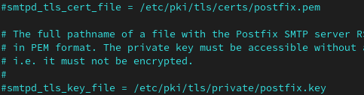

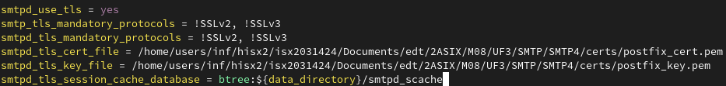
* També especifiquem que smtpd faci servir ssl i quines version de SSL
Editem el master.cf descomentant les seguents línies:

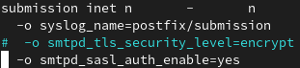

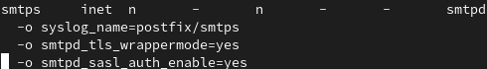

2) Instal·lem i configurem el dovecot
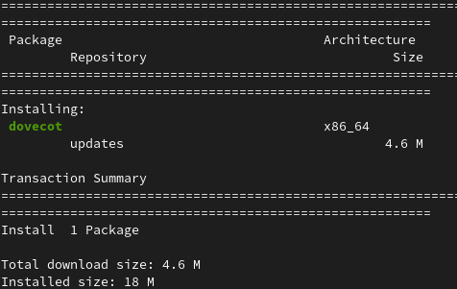

El mateix que hem fet amb postfix amb el certificat i la key:
Activem el ssl al dovecot:
3) Reiniciem el postfix i el dovecot:
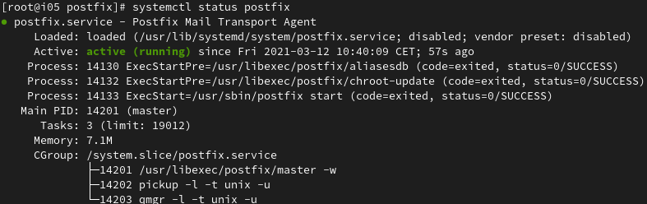
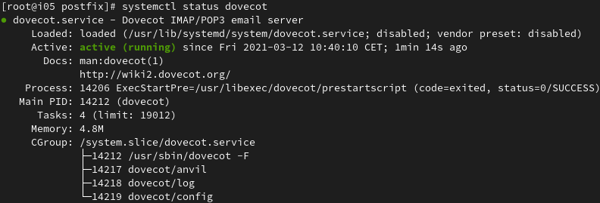
https://www.server-world.info/en/note?os=Fedora_32&p=mail&f=5

